DATOS GENERALES DE LA PRÁCTICA DE TRANSPARENCIA PROACTIVA
Nombre de la práctica de Transparencia Proactiva |  | Equidata
Nombre del Sujeto Obligado |  | Secretaria de las Mujeres
Tipo de Sujeto Obligado (Poder Ejecutivo, Poder Legislativo, Poder Judicial, Organismo Autónomo, Partido Político, Sindicato, etc.) |  | Poder Ejecutivo
Área responsable de la práctica de Transparencia Proactiva |  | Dirección General de Transversalización de la Perspectiva de Género
Nombre del Titular de la Unidad de Transparencia |  | Lcda. Erika Núñez Gutiérrez
¿La práctica ha sido reconocida previamente? | Sí | X | No

CARACTERÍSTICAS DE LA PRÁCTICA DE TRANSPARENCIA PROACTIVA:
1. Señale el año en que surgió y si se encuentra vigente:
La Plataforma Digital Equidata se origina a partir de la necesidad de contar con una herramienta estadística, novedosa y de fácil acceso para las personas usuarias, se presenta como un producto más amplio que deriva del proyecto denominado Atlas de Género del Estado de México (AGEM), lanzado en el año 2021 y del cual se realizó un diagnóstico en los primeros meses del 2024, del cual se identificaron entre otras, las siguientes áreas de oportunidad
- Reforzar y asegurar la actualización de los datos publicados en la plataforma, así como de los indicadores que se añaden en el Proyecto Equidata. Esta acción se realiza de manera progresiva asegurando así que la ciudadanía tenga acceso a los datos más recientes.

- Ampliar, coordinar y fortalecer la participación de las dependencias para enriquecer la información proporcionada.
- Innovar la parte técnica y digital de la plataforma para facilitar la participación y colaboración de las dependencias participantes en el proceso de recopilación y sistematización de datos. Actualmente se cuenta con especialistas en materia de construcción y sistematización de bases de datos con grado de doctorado para la ejecución de este importante proceso, así como para la toma de decisiones y el diseño de los productos derivados como lo son los Indicadores de Género, el Boletín Contar para Visibilizar y las Infografías.
- Generar un sistema de indicadores de género, analítico, sencillo y que permita su descarga al público para garantizar el acceso universal al conocimiento y fomentar investigaciones sociales e impactar en la producción de políticas públicas con datos y estadísticas con perspectiva de género.
- Generar mecanismos para garantizar la participación ciudadana en el diseño, así como para responder a las necesidades de la población y servicio público.
- Incluir datos relacionados con infancias, niñez y adolescencia en atención a las prioridades establecidas en el Plan de Desarrollo del Estado de México 2023 – 2029, así como a las necesidades y preocupaciones que la sociedad mexiquense manifiesta.
- Buscar la máxima difusión del contenido con el que se nutre la plataforma mediante campañas en redes sociales que permitan y fomenten el acceso a ésta.
- La generación de nuevos productos que ofrezcan análisis y resúmenes al público en general de manera fácil y pronta. Materiales descargables con información referente a servicios, políticas públicas y datos en general.

Derivado de ello se inició con la reingeniería del AGEM, dando vida a la Plataforma Digital Equidata en el año 2022. Actualmente, esta plataforma se encuentra en funcionamiento y puede consultarse en el siguiente enlace: https://Equidatasemujeres.edomex.gob.mx/
2. Explique el objetivo de dicha práctica:
Equidata es una plataforma de acceso libre y descarga de datos que obedece a ordenamientos internacionales y nacionales para la generación de estadísticas y bases de datos con perspectiva de género. La Plataforma responde y resuelve la carencia de contar con un repositorio de datos que permitan medir el impacto de las políticas públicas que buscan prevenir y erradicar las violencias, así como contribuir a la igualdad sustantiva entre mujeres y hombres. Esto atiende al artículo 8, inciso h) de la Convención Belem do Pará, que insta a los Estados a garantizar la investigación y recopilación de estadísticas y demás información pertinente sobre las causas, consecuencias y frecuencia de la violencia contra la mujer, con el fin de evaluar la eficacia de las medidas para prevenir, sancionar y eliminar la violencia contra la mujer y de formular y aplicar los cambios necesarios.
El objetivo de la Plataforma Digital Equidata es contar con un instrumento estadístico y cartográfico confiable y actualizado, con información desagregada por sexo y municipios, que permita identificar y atender las necesidades y desigualdades sociales —como las relacionadas con el ámbito laboral, de género o de la infancia—, así como contribuir al cumplimiento de los objetivos establecidos en el Plan de Desarrollo del Estado de México 2023–2029 y el Pacto por la Primera Infancia.
De manera específica, esta práctica busca:
- Diseñar estrategias y políticas públicas con perspectiva de género que enfrenten la discriminación, la desigualdad, la permisividad social, la misoginia, la impunidad y la violencia de género.
- Comunicar información compleja de forma accesible, tanto visual como textualmente.
- Desarrollar un instrumento de monitoreo que asegure la actualización y difusión constante de indicadores y variables relevantes para el entorno social del Estado de México.
La población objetivo es público en general, dirigido a personas tomadoras de decisión, personas deseosas de ser partícipes del diseño de programas, proyectos y políticas que mejoren la calidad de vida de las personas, interesadas en el empoderamiento de la sociedad desde acciones individuales. Estudiantado, personas servidoras públicas, organizaciones y sociedades civiles, actores internacionales, constituyen la población objetivo de la Plataforma.
3. Indique qué es y cómo funciona ( Por ejemplo: es un Micrositio, pláticas que se llevaron a cabo en …, etc):
Se trata de una plataforma digital de acceso libre y público, desarrollada por la Secretaría de las Mujeres del Estado de México, con la colaboración del Instituto Nacional de Estadística y Geografía (INEGI), la Agencia Digital del Estado de México y el Instituto de Información e Investigación Geográfica, Estadística y Catastral del Estado de México (IGECEM).
La plataforma tiene como finalidad reunir, organizar y presentar datos estadísticos y geográficos sobre temas referentes a las violencias y desigualdades por razón de género, categorizados de la siguiente manera:
- Violencia de género
- Igualdad legal
- Toma de decisiones
- Desigualdades
- Demografía
- Niñas, Niños y Adolescentes
- Población prioritaria
- Desarrollo Económico
- Salud y Bienestar
- Desarrollo Educativo
- Acciones vinculadas al Pacto por la Primera Infancia
Su funcionamiento principal se basa en un conjunto de mapas temáticos interactivos y gráficos que permiten visualizar información desagregada por sexo y municipio. A través de estos recursos, se busca facilitar el análisis y la comprensión de problemáticas complejas como:
- Desigualdades en alfabetización entre mujeres y hombres
- El acceso a servicios de salud con perspectiva de género
- Desigualdades en las condiciones laborales y económicas en el Estado de México
- Violencias por razón de género
- Maternidad, embarazo adolescente y abortos
- Pobreza multidimensional y cómo afecta a niñas, adolescentes y mujeres
- Participación política de las mujeres, paridad y brechas de género en un ámbito dominado históricamente por hombres
- Situación de desigualdad y vulnerabilidades de personas adultas mayores y mujeres en reclusión.

4. Describa los contenidos, temas o información publicados como parte de la práctica:
La plataforma Equidata publica información estadística y cartográfica actualizada, desagregada por sexo y municipio, organizada en torno a temas estratégicos que permiten identificar, visibilizar y atender diversas formas de desigualdad y brechas de género en el Estado de México. Los contenidos se presentan a través de mapas temáticos interactivos, gráficos y recursos visuales que facilitan su comprensión y análisis.
Los principales temas que aborda la plataforma son:
- Violencia de género: La violencia de género es la más cruda manifestación de las inequidades de género, ya que son actitudes de dominación y poder reproducidas a partir de la jerarquización entre mujeres y hombres, en las que se establecen relaciones de poder y autoridad entre personas en razón de género. En este tema se incluyen distintas variables que reflejan las diferencias y desigualdades entre mujeres y hombres y que se traducen en contextos violentos hacia las personas, con mayor incidencia hacia mujeres, niñas y personas de la diversidad sexual.
- Igualdad legal: Este tema contiene información que nos permite conocer datos sobre el acceso a la justicia en temas relacionados con: denuncias y atención especializada a delitos por violencia de género, reparación de daños y atención a víctimas de violencia; personas especializadas en primer contacto para la atención de la violencia, divorcios judiciales, incumplimiento de obligaciones de manutención, entre otras.
- Toma de decisiones: La participación de las mujeres en la toma de decisiones es necesaria para reforzar la democracia y una condición necesaria para que se tomen en cuenta sus necesidades básicas y sus intereses estratégicos. Las mujeres suelen estar insuficientemente representadas tanto en el ámbito público como en el sector privado y se ha avanzado muy poco en el logro de acceso al poder político en los órganos legislativos. Este tema aporta datos que nos permiten identificar índices de participación de mujeres y hombres en cargos de elección popular para conocer los avances en la materia en el Estado de México.
- Desigualdad: Las personas tienen un acceso desigual a los recursos de todo tipo, a los servicios, a las oportunidades para su autonomía económica y con mucha frecuencia estas condiciones están determinadas por el género al que pertenecen, sin dejar de resaltar la clase social, la etnia, la religión, la raza entre otras. En este tema hallarás variables que nos permitan identificar algunos de los rubros que reflejan algunas condiciones de desigualdad en que viven las y los mexiquenses.
- Demografía: Los procesos demográficos dan cuenta de la manera en que se conforma la población en determinado tiempo y espacio, lo que permite conocer aspectos como la natalidad, mortalidad o migración y su interacción con otros procesos de orden social, económico, político y cultural, y cómo la evolución de éstos fenómenos está determinada por diferencias de género. Este tema nos muestra datos relativos al proceso demográfico en el Estado de México y las diferencias que emanan de él desagradas por sexo.
- Niñas, Niños y Adolescentes: En la Convención sobre los Derechos del Niño (1989) se define a Niñas, Niños y Adolescentes como todo ser humano menor a dieciocho años de edad, comprendiendo la Niñez de 0 a 11 años y la Adolescencia de 12 a 17 años 11 meses. Según el Consejo Nacional de Evaluación de la Política de Desarrollo Social (CONEVAL, 2022), Niñas, Niños y Adolescentes encabezan el listado de población con carencias sociales. En este tema, se presentarán datos sobre la situación de vulnerabilidad en la que se desarrollan Niñas, Niños y Adolescentes en la entidad, con el objetivo de visibilizar los desafíos que enfrentan.
- Población prioritaria: A fin de atender las brechas de desigualdad social que persistentes entre grupos menos favorecidos en razón de su edad, etnia a la que pertenecen o a la raza es necesario conocer datos que nos muestren las condiciones de vulnerabilidad a la que se enfrentan derivadas de algunas de sus características biológicas. En este espacio de exploración de datos podrás identificar variables que nos permitan conoce la situación en la que viven personas mayores o grupos indígenas y cómo la brecha de desigualdad se abre cuando nos referimos a las mujeres de esos mismos sectores.
- Desarrollo Económico: La autonomía económica es una de los principales requisitos para mejorar entornos de pobreza, discriminación y círculos de violencia. Ante ello es necesario conocer datos que nos permitan identificar las condiciones socioeconómicas que caracterizan a la población desagregada por sexo, a fin de promover diagnósticos, planes y programas que favorezcan la movilidad social, poniendo especial énfasis en el empoderamiento femenino.
- Salud y Bienestar: El género es uno de los principales determinantes sociales de las inequidades sanitarias. La perspectiva de género es necesaria para brindar una atención equitativa a todas las personas y bajo un marco de derechos humanos. En este rubro encontrarás información relativa a temas como el acceso a la salud, mortalidad materna, salud sexual y reproductiva y el impacto de las enfermedades entre mexiquenses desagregadas por sexo.
- Desarrollo Educativo: La evidencia a nivel global revela las dificultades que las niñas y mujeres enfrentan para ejercer su derecho a la educación, tales como: barreras de acceso, crisis económicas; violencia contra las niñas y mujeres dentro y fuera de la escuela que son obstáculos de orden estructural e ideológico dominado por un sistema patriarcal que en muchas ocasiones las excluye de ese derecho. En este tema podrás identificar algunas de las variables que nos permiten conocer el rezago educativo en el Estado de México, estudiantes de educación básica inscritos en el ciclo, estudiantes con necesidades especiales, entre otras, que nos permitan identificar algunas áreas de incidencia que aporten a incrementar el desarrollo educativo de las niñas, jóvenes y mujeres mexiquenses.
- Pacto por la Primera Infancia: Uno de los compromisos más relevantes adquiridos por el Gobierno del Estado de México es el que involucra a Niñas y Niños de 0 a 5 años 11 meses, una etapa crucial en el desarrollo humano. Durante estos primeros años, se sientan las bases para el crecimiento físico, cognitivo, lingüístico y socioemocional de cada Niña y Niño, lo que hace fundamental atender sus necesidades en este período. Las Metas del Pacto por la Primera Infancia se dirigen directamente a Niñas y Niños como disminuir el porcentaje de Niñas y Niños que viven en pobreza; reducir la desnutrición, la anemia y la obesidad; incrementar la cobertura de vacunación; erradicar toda forma de violencia contra Niñas y Niños; atender la discapacidad; lograr el registro oportuno e; impulsar el desarrollo infantil temprano. A su vez, hay compromisos relativos a las personas cuidadoras como aumentar la lactancia materna y fomentar habilidades parentales de crianza.
Cada uno de estos temas incluye variables relevantes que permiten monitorear avances, identificar rezagos y apoyar la formulación de políticas públicas con perspectiva de género, derechos humanos y equidad territorial.
Además, a diferencia del AGEM, la Plataforma Digital Equidata ofrece productos al público en general que permite y facilita la interpretación y la comprensibilidad de datos de acuerdo a temáticas específicas, por ejemplo, el Boletín Contar para Visibilizar la paridad de género en puestos de toma de decisión en el Estado de México, así como un análisis de mujeres egresadas de carreras STEM (Science, Technology, Engineering, and Mathematics), en el Estado de México y en distintos años. Otro ejemplo de producto son las Infografías, que de manera concisa y amigable, ofrecen una visualización y descripción rápida de temas, que a su vez, permiten divulgar y difundir servicios que el Gobierno del Estado de México ofrece a la población en su diversidad, con el fin de garantizar el acceso a la información, a la transparencia y al empoderamiento de la ciudadanía.
5. Describa el motivo por el que surgió:
A partir del diagnóstico realizado sobre la plataforma Atlas de Género del Estado de México en el mes de junio del 2024 y que tuvo por objetivo dar cumplimiento a lo establecido en el Programa Anual de Trabajo 2024 del Atlas de Género del Estado de México (PAT-AGEM), se llegó a las siguientes conclusiones:
a) La plataforma cuenta con 215 bases de datos publicadas, es decir solo se muestra una recopilación organizada de información o datos estructurados; no obstante, no se cuenta con indicadores que permitan visibilizar de manera sencilla y clara las brechas de desigualdad, en el entendido de que un indicador es una comparación entre dos o más tipos de datos que sirve para elaborar una medida cuantitativa o una observación cualitativa.
b) Si bien existen bases de datos que consideran información por grupo etario, se considera necesario que existan categorías específicas que permitan publicar información específica relacionada con infancias, niñeces y adolescencias mexiquenses.
c) La recopilación, depuración y validación de la información resulta ser un proceso tardado que genera la publicación desfasada de la información que alimenta la plataforma del AGEM, por ello es indispensable plantear una manera más eficaz de realizar estas tareas.
d) La plataforma en términos de visualización e interfaz resulta poco atractiva y de interacción plana por lo cual es necesario contar con una plataforma que permita el fácil acceso e interacción al usuario con la información.
e) Se recomienda hacer un rediseño de la plataforma a fin de que se transforme en una herramienta integral que permita concentrar en un solo sitio datos estadísticos e indicadores con perspectiva de género a fin de servir como una fuente de información para gobiernos, organizaciones no gubernamentales, académicos y otros interesados, para el diseño de políticas y programas que promuevan la igualdad de género.
f) Se deberán actualizar los Lineamientos de Operación del Atlas de Género del Estado de México, ello con la finalidad de garantizar que el rediseño se realice apegada a la norma y que garantice el acceso público y gratuito a información estadística con perspectiva de género, así como enlaces de interés, referentes a sectores poblacionales diversos, como infancias, adolescencias y personas adultas mayores.
Derivado de lo anterior se inició con la reingeniería del AGEM, dando vida a la Plataforma Digital Equidata.

La nueva plataforma digital de la Secretaría de las Mujeres, es un instrumento estadístico y cartográfico con información, desagregada por sexo y municipios, confiable, actualizada y progresiva, que permite identificar las desigualdades sociales que enfrentan especialmente las mujeres, niñas y adolescentes, y que se encuentra alineada al Plan de Desarrollo del Estado de México 2023 – 2029 y permite conocer diferentes temáticas para identificar brechas de género en las áreas de la salud, educación, toma de decisiones, empoderamiento económico, violencia, entre otras. Adicionalmente, esta herramienta ofrece un apartado de indicadores que nos dan referencia de los impactos que se generan cuando más de dos variables se intersectan en una sola persona.
Para impulsar la Plataforma Digital Equidata, se incorporó el uso de la plataforma MxSIG, una herramienta para la visualización de datos con referencia geográfica diseñada por el Instituto Nacional de Estadística y Geografía, la cual otorga el uso libre y de código abierto como una alternativa viable para procesamiento y análisis de información geográfica, de igual manera, facilitará el desarrollo de visualizadores de mapas web en la publicación de información georreferenciada bajo un esquema dinámico; al utilizar como repositorio de información un manejador de bases de datos geoespaciales. De ese modo, es posible actualizar de manera directa los objetos geográficos almacenados y en este sentido podrá generarse una actualización de manera más amigable y eficaz; asimismo, proporciona al público usuario la posibilidad de generar búsquedas, análisis, desplazamiento, visualización de mapa completo, mapeo temático y de referencia así como capas de información y líneas de tiempo, lo cual contribuye a generar una herramienta más interactiva y atractiva visualmente para la consulta de las personas usuarias.
De ese modo, la Plataforma Digital Equidata está diseñada para ser accesible, participativa y de fácil uso para el público en general, garantizando posibilidades de interacción de los datos, de los mapas, la generación propia de productos como tablas de datos y mapas para su descarga masiva, así como el acceso a información útil para cuestiones complejas como diagnósticos, políticas públicas o investigaciones sociales; pero también, para la toma de decisiones para niñas, adolescentes y mujeres referente al estado del arte en cuanto a violencias y desigualdades por razón de género.
____________________________________
6. Enuncie los beneficios generados a partir de su implementación:
La implementación de la plataforma Equidata ha generado múltiples beneficios, tanto para las instituciones públicas como para la ciudadanía en general, entre los cuales destacan los siguientes:
- Acceso a información confiable y actualizada:
La plataforma concentra datos estadísticos y geográficos desagregados por sexo y municipio, lo que facilita la comprensión y análisis de la realidad social del Estado de México desde una perspectiva de género.
- Toma de decisiones basada en evidencia:
Al proporcionar indicadores clave sobre violencia de género, desarrollo educativo, salud, otros temas prioritarios, Equidata apoya a las instituciones en el diseño, monitoreo y evaluación de políticas públicas eficaces y con enfoque territorial.
- Visibilización de desigualdades y brechas de género:
Equidata permite identificar rezagos y desigualdades en distintos ámbitos, haciendo visible la situación de grupos históricamente vulnerables, como niñas, niños, adolescentes, mujeres, personas adultas mayores y personas con discapacidad.
- Transparencia y rendición de cuentas:
Al ser una plataforma de acceso público, contribuye a fortalecer la transparencia institucional y permite a la ciudadanía conocer y dar seguimiento a los avances en materia de igualdad sustantiva y derechos humanos. Esto es relevante pues la información que ofrece la Plataforma Digital Equidata es pública, sin embargo, no se encuentra disponible en ninguna otra plataforma o medio de la manera en que se presenta en Equidata, y con las posibilidades de análisis, descarga, visualización y sistematización que ofrece. El uso de la tecnología de innovación con sentido humano y social permite que Equidata constituya una herramienta que facilita el acceso a datos e información, además de garantizar el acceso universal al conocimiento generado y que los datos pueden ofrecer.
- Instrumento de monitoreo permanente:
Equidata funciona como una herramienta de seguimiento continuo de indicadores, lo cual permite evaluar el cumplimiento de metas establecidas en el Plan de Desarrollo del Estado de México 2023–2029 y en compromisos como el Pacto por la Primera Infancia, así como atender otros compromisos internacionales como la Convención Interamericana para prevenir, sancionar y erradicar la violencia contra la mujer Belem do Pará, el Objetivo 5 de los Objetivos del Desarrollo Sostenible, entre otros. .
- Difusión accesible de información compleja:
Gracias a su diseño visual e interactivo, la plataforma transforma datos técnicos en contenidos comprensibles para públicos diversos, favoreciendo el uso de la información por parte de medios, academia, sociedad civil y personas domadoras de decisiones.
7. Explica de qué manera la práctica cumple con los atributos de calidad de la información, publicados en los Lineamientos de Implementación y Evaluación de Transparencia Proactiva y que se refieren a:
 | Atributo de Calidad | Explicación
1 | Accesible | La plataforma Equidata es accesible porque está diseñada como un sitio web de acceso libre y público, lo que significa que cualquier persona (sin necesidad de registro, identidad o autorización previa) puede consultar los datos, mapas e indicadores disponibles. Su interfaz es intuitiva y visual, lo que facilita la navegación tanto para usuarios técnicos como para el público en general.  Además, el uso de mapas interactivos, gráficos comprensibles y con una categorización temática sustentada en la literatura especializadas sobre violencias y desigualdades por razón de género permite que la información estadística compleja sea comprensible por diversos sectores de la población. Esta característica favorece la inclusión digital, el derecho a la información y la participación ciudadana en temas relacionados con la igualdad de género, el desarrollo social y los derechos humanos., favoreciendo la capacidad de todas las personas de acceder, utilizar y beneficiarse de las tecnologías de la información y la comunicación (TIC) en la sociedad digital. Sumando así a la democratización del acceso al conocimiento mediante herramientas digitales de acceso libre.
2 | Confiable | La plataforma Equidata es confiable porque se construye a partir de fuentes oficiales y verificadas, como el Instituto Nacional de Estadística y Geografía (INEGI), el Instituto de Información e Investigación Geográfica, Estadística y Catastral del Estado de México (IGECEM), y otras instituciones gubernamentales de carácter técnico y especializado.  Los datos publicados en la plataforma se actualizan de manera progresiva y periódica, se presentan de manera transparente, y están desagregados por sexo y municipio, lo que permite análisis rigurosos y detallados de la situación social en el Estado de México. Además, al ser impulsada por la Secretaría de las Mujeres del Estado de México, en colaboración con organismos expertos como el Instituto Nacional de Estadística y Geografía (INEGI) y el Instituto de Información e Investigación Geográfica, Estadística y Catastral del Estado de México (IGECEM), garantiza el uso de metodologías estandarizadas, enfoque de género y criterios de calidad en la presentación y análisis de los indicadores.  Esta solidez en las fuentes y la metodología convierte a Equidata en un instrumento confiable para la formulación de políticas públicas, la investigación académica y el seguimiento de compromisos institucionales como el Plan de Desarrollo del Estado de México 2023 – 2029, el Pacto por la Primera Infancia así como atender otros compromisos internacionales como la Convención Interamericana para prevenir, sancionar y erradicar la violencia contra la mujer Belem do Pará, el Objetivo 5 de los Objetivos del Desarrollo Sostenible, entre otros
3 | Comprensible | La Plataforma Digital Equidata presenta la información estadística y geográfica de forma clara, visual e interactiva, facilitando su entendimiento para diferentes públicos. La plataforma utiliza mapas temáticos, gráficos dinámicos y visualizaciones intuitivas que permiten desglosar datos complejos en formatos sencillos y accesibles.  Además, la información está organizada por temas específicos y categorías, lo que ayuda a que usuarios con distintos niveles de conocimiento puedan navegar y encontrar rápidamente los datos que necesitan. De esta manera, Equidata convierte información técnica y cuantitativa en contenidos digeribles y útiles para la ciudadanía, instituciones públicas, académicos y otros actores interesados.  Para facilitar la reflexión, la compresibilidad y diálogo con la ciudadanía, dentro de la Plataforma Digital es posible encontrar productos analíticos como el Boletín Contar para Visibilizar, el cual ofrece datos en prosa, a manera de investigaciones breves sobre un tema.
4 | Oportuna | Ofrece datos actualizados, garantizando que la información refleje la situación más reciente posible en temas de género, desarrollo social y desigualdades en el Estado de México. Esta actualización constante y progresiva permite que las autoridades, organizaciones y la ciudadanía cuenten con información vigente para la toma de decisiones, el diseño de políticas públicas y la evaluación de programas en tiempo real o con la menor demora posible.  Además, Equidata responde a la necesidad urgente de visibilizar desigualdades y problemáticas sociales, proporcionando datos y análisis en momentos clave para la planificación y seguimiento de estrategias públicas, como el Plan de Desarrollo del Estado de México 2023–2029 y el Pacto por la Primera Infancia.
5 | Veraz | Equidata garantiza la veracidad de su información al basarse en datos provenientes de fuentes oficiales y reconocidas, como el Instituto Nacional de Estadística y Geografía (INEGI) y el Instituto de Información e Investigación Geográfica, Estadística y Catastral del Estado de México (IGECEM). Estas instituciones aplican metodologías rigurosas y estandarizadas para la recolección y procesamiento de la información.  Asimismo, la plataforma es desarrollada y supervisada por la Secretaría de las Mujeres del Estado de México en colaboración con organismos técnicos especializados, lo que asegura que los datos publicados sean fieles a la realidad social y demográfica del Estado, sin distorsiones ni manipulaciones. Esto permite que Equidata sea una fuente confiable y precisa para la formulación de políticas públicas, investigaciones y seguimiento de indicadores sociales.
6 | Congruente | La información y los indicadores que presenta están alineados con los objetivos, prioridades y marcos normativos establecidos por las instituciones que la respaldan, como la Secretaría de las Mujeres del Estado de México y el Plan de Desarrollo del Estado de México 2023–2029. Los datos reflejan de manera coherente las problemáticas sociales y de género que se buscan atender, garantizando que el contenido publicado responda directamente a las necesidades y compromisos institucionales.  Esta congruencia asegura que los indicadores y variables no solo sean estadísticamente sólidos, sino que también tengan pertinencia política y social, facilitando así su uso efectivo en la formulación y evaluación de políticas públicas con perspectiva de género y derechos humanos.
7 | Completa | Integra una amplia variedad de indicadores e información relacionada con múltiples dimensiones sociales y de género. No solo incluye datos demográficos básicos, sino también aspectos detallados sobre violencia de género, igualdad legal, toma de decisiones, desarrollo económico, salud, educación, población prioritaria y acciones vinculadas al Pacto por la Primera Infancia.  Además, la información está desagregada por sexo y municipio, lo que permite un análisis detallado y territorializado. Esta amplitud y profundidad de datos garantizan que los usuarios puedan obtener una visión integral de las desigualdades y avances en el Estado de México, lo que resulta fundamental para un diagnóstico completo y el diseño de políticas públicas efectivas.
8 | Actualizada | Equidata mantiene la información actualizada mediante la incorporación periódica de nuevos datos y la revisión constante de sus indicadores, asegurando que refleje la realidad vigente del Estado de México en temas de género, desarrollo social y desigualdades. Esta actualización continua permite que la plataforma siga siendo un recurso confiable para el análisis, la toma de decisiones y la formulación de políticas públicas basadas en evidencia reciente.  La actualización progresiva también contribuye a monitorear el progreso en el cumplimiento de objetivos institucionales, como los del Plan de Desarrollo del Estado de México 2023–2029 y el Pacto por la Primera Infancia, garantizando que la plataforma responda a las dinámicas sociales y a las necesidades emergentes demandadas por la sociedad mexiquense.
9 | Verificable | La información que presenta proviene de fuentes oficiales y transparentes, como el INEGI, IGECEM y otras instituciones gubernamentales, cuyas metodologías y procesos están documentados y son accesibles al público. Esto permite que cualquier usuario pueda revisar, comparar y validar los datos presentados en la plataforma con los registros originales.  Además, la plataforma facilita la consulta de los indicadores y su origen, lo que garantiza la posibilidad de auditorías externas, estudios académicos o revisiones independientes. Este nivel de transparencia y trazabilidad asegura que los usuarios confíen en la información y puedan corroborar su autenticidad y precisión.
10 | Datos Abiertos | Equidata cumple con el atributo de datos abiertos al ofrecer acceso público y sin restricciones a una gran cantidad de información estadística y geográfica. La plataforma permite que cualquier persona, ya sea ciudadano, investigador, periodista o institución, pueda consultar, descargar y utilizar los datos para diversos fines, promoviendo la transparencia y la participación ciudadana.  Además, los datos están organizados y presentados en formatos accesibles que facilitan su reutilización y análisis, contribuyendo a la generación de conocimiento, el diseño de políticas públicas basadas en evidencia y el fortalecimiento de la rendición de cuentas.  La información disponible en la Plataforma Digital Equidata es información pública digital que se pone a disposición en línea, de manera sistematizada, para que cualquier persona pueda consultarla, reutilizarla y redistribuirla libremente.

8. Indique de qué manera cumple con los objetivos su práctica:
Disminuir asimetrías de la información  Sí / No  ¿por qué? | Mejorar el acceso a trámites o servicios  Sí / No  ¿por qué? | Optimizar la toma de decisiones de autoridades, ciudadanos o de la población en general  Sí / No  ¿por qué? | Detonar la rendición de cuentas efectiva  Sí / No  ¿por qué?
Si, Equidata prioriza la publicación de información en distintos niveles de desagregación como un principio fundamental. De igual manera, ofrece productos que facilitan la comprensibilidad de los datos considerando su diversidad y acceso a la información. | Si,  Mide y ofrece información referente al acceso a programas públicos y a capacitaciones, las cuales son de acceso público | Si, Equidata brinda información estadística para apoyar la toma de decisiones, la cual cumple con un proceso de 1. Identificación de prioridades y problemáticas, 2. Generación de información estadísticas que implica su recopilación y sistematización, 3. Publicación de los datos con técnicas de representación y visualización, 4. Difusión mediante productos accesibles, así como en redes sociales y campañas para alcanzar grupos sociales diversos y asegurar su utilidad y la participación mediante encuestas de opinión ubicada en la página de la Plataforma Digital Equidata | Si, en Equidata se encuentran resultados a programas sociales, avances en políticas públicas, los cuales, empero son públicos, su acceso puede ser complicado para la ciudadanía. La Plataforma Digital Equidata recopila datos abiertos y registros administrativos y los pone a disposición del público en general, mediante técnicas y herramientas digitales que facilitan el uso, interpretación y análisis de los datos.
Observaciones: (anote aquí cualquier información adicional que permita conocer el detalle del o los objetivos y su cumplimiento)

9. ¿La información que contiene la práctica se dirige a un sector específico de la sociedad o a un grupo de la población en situación de vulnerabilidad, por ejemplo: mujeres, estudiantes, migrantes, entre otros? | Sí | x | No
En caso de que la respuesta sea afirmativa, indique a cuál sector se enfoca:
La Plataforma Digital Equidata está dirigida al público en general, a personas interesadas en acceder a información que fomente su participación, especialmente, se dirige a personas tomadoras de decisión y personas que realizan investigaciones que beneficien a sectores de la población en situación de vulnerabilidad, con un enfoque prioritario en las mujeres, pero también incluye a otros grupos como:
- Niñas, niños y adolescentes
- Personas adultas mayores
- Personas con discapacidad
- Grupos indígenas y otras poblaciones prioritarias
- Personas en situación de pobreza o marginación
Además, Equidata está diseñada para ser una herramienta útil para estudiantes, docentes, investigadores y analistas, ya que proporciona datos confiables, actualizados y desagregados por sexo y municipio. Esto permite realizar estudios académicos, investigaciones, análisis comparativos, proyectos de investigación y trabajos escolares relacionados con temas de:
- Violencia de género
- Igualdad legal y toma de decisiones
- Salud, educación y desarrollo económico
- Condiciones sociales, demográficas y territoriales
- Seguimiento al cumplimiento del Pacto por la Primera Infancia
Observaciones:

10. ¿La sociedad —ya sea ciudadanos u organizaciones de la sociedad civil— participó en el diseño o planteamiento de la práctica? | Sí |  | No | x
En caso afirmativo, describa cómo participó la sociedad:
Adjuntar y nombrar la evidencia o hipervínculo de la participación (pueden ser minutas o actas de trabajo, evidencias fotográficas, videos, etc.)
Observaciones:

11. ¿La información de la práctica busca atender una necesidad o una demanda específica de información de la población? | Sí | x | No
En caso afirmativo, indique qué demanda o necesidad atiende:
La información contenida en la plataforma Equidata busca atender una necesidad específica de información de la población, particularmente en lo que respecta a la identificación, monitoreo y visibilización de desigualdades de género y sociales en el Estado de México.
Esta necesidad surge de la falta de instrumentos accesibles, confiables y actualizados que permitan:
- Conocer la situación de mujeres, niñas, niños, adolescentes y otros grupos en situación de vulnerabilidad.
- Contar con datos desagregados por sexo y municipio para identificar brechas y desigualdades en ámbitos como salud, educación, seguridad, empleo, violencia, entre otros.
- Facilitar el diseño, implementación y evaluación de políticas públicas con perspectiva de género y enfoque territorial.
- Dar cumplimiento a compromisos establecidos en el Plan de Desarrollo del Estado de México 2023–2029, el Pacto por la Primera Infancia, así como atender otros compromisos internacionales como la Convención Interamericana para prevenir, sancionar y erradicar la violencia contra la mujer Belem do Pará, el Objetivo 5 de los Objetivos del Desarrollo Sostenible, entre otros.
- Brindar a la ciudadanía, académicos, tomadores de decisiones y organizaciones de la sociedad civil un acceso libre y claro a la información pública, fortaleciendo así la transparencia y la rendición de cuentas.

Observaciones:

12. Indique la o las fuentes de información utilizadas para el desarrollo de la práctica:
Información previamente generada no disponible para consulta pública. | Información disponible para consulta pública en la página de internet del Sujeto Obligado o en otro medio. | Conjunto de datos o información no procesados (estructurados y susceptibles de vincularse entre sí).
Datos abiertos y registros administrativos de las dependencias en el Estado de México | Datos estadísticos disponibles en la página de internet del Instituto Nacional de Estadística y Geografía
Enlista las fuentes utilizadas y como fueron aprovechadas:
  - Registros administrativos de las dependencias que componen el Gobierno del Estado de México. Los datos fueron sistematizados priorizando su acomodo por sexo, año y municipio.
  - IEEM, 2025. Estadística de elecciones Estado de México. Disponible en: https://www.ieem.org.mx/. Se obtuvieron los nombres de los presidentes municipales, síndicos y regidores, contabilizando el total de mujeres y hombres que ocupaban cada cargo
  - INEGI, 2024. Censo Nacional de Gobiernos Estatales (CNGE) 2024. Disponible en: https://www.inegi.org.mx/programas/cnge/2024/. Se obtuvieron datos demográficos sobre la población del estado de México, se trataron estadísticamente para obtener indicadores presentes en el proyecto equidata
  - INEGI, 2024. Censo Económico 2024. Disponible en: https://www.inegi.org.mx/programas/ce/2024/. Se obtuvieron datos de carácter económico del Estado de México, se aplicaron análisis estadísticos para elaborar indicadores de temas como salarios, empleo, horas trabajadas, entre otras
  - Anuarios Estadísticos de Educación Superior - ANUIES. (s/f). Anuies.mx. https://www.anuies.mx/informacion-y-servicios/informacion-estadistica-de-educacion-superior/anuario-estadistico-de-educacion-superior
  - Buquet, A., Cooper, J., Mingo, A., y Moreno, H., (2013). Intrusas en la Universidad. México: Universidad Nacional Autónoma de México.
  - Buquet, A., Cooper, J., Rodríguez, H. y Botello, L. (2006). Presencia de Mujeres y Hombres en la UNAM: una radiografía. México: Universidad Nacional Autónoma de México.
  - Fondo de las Naciones Unidas para la Infancia [UNICEF] (2023). Informe sobre la brecha de género en STEM en la formación técnico profesional en México. Las carreras no tienen género. Disponible en: https://www.unicef.org/mexico/informes/informe-sobre-la-brecha-de-g%C3%A9nero-en-stem-en-la-formaci%C3%B3n-t%C3%A9cnico-profesional-en-m%C3%A9xico#:~:text=La%20falta%20de%20inclusi%C3%B3n%20de,9%25%20de%20las%20ni%C3%B1as%20mexicanas.
  - Hernández Herrera, C. A., & Hernández Herrera, M. C. (2023). Revelando la brecha de género en STEM: experiencias de mujeres egresadas de un Instituto Tecnológico Federal. Acta Universitaria, 33, 1-14. Disponible en: https://doi.org/10.15174/au.2023.3862
Observaciones:

13. ¿Se tomaron en cuenta las características de la población objetivo de la práctica, para definir el o los medios de difusión de la información? | Sí | X | No
En caso afirmativo, mencione cómo se ha difundido su información generada y que medios de comunicación se utilizaron (trípticos, volantes, radio, televisión, perifoneo, redes sociales, etc):
Se ha difundido por medios digitales, especialmente redes sociales contando con apoyo de otras dependencias para su difusión a su interior.
Otro medio para difundir la Plataforma Digital Equidata son los productos analíticos que derivan de los datos y estadísticas que ésta contiene: Boletín Contar para Visibilizar, Infografías.
Observaciones:
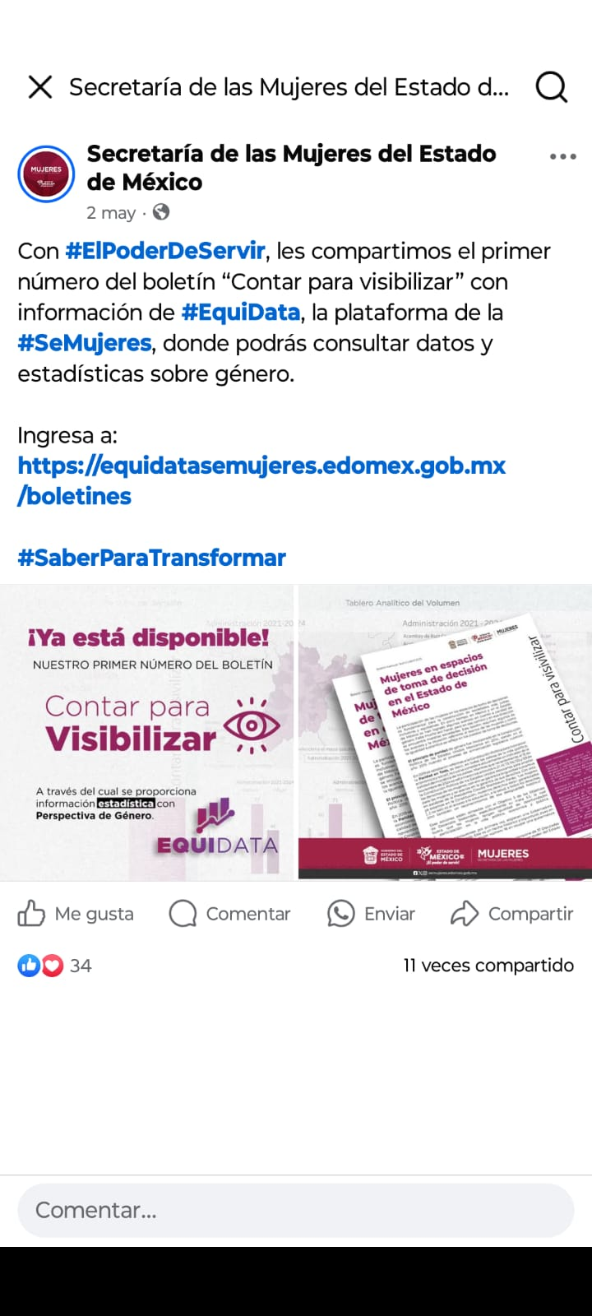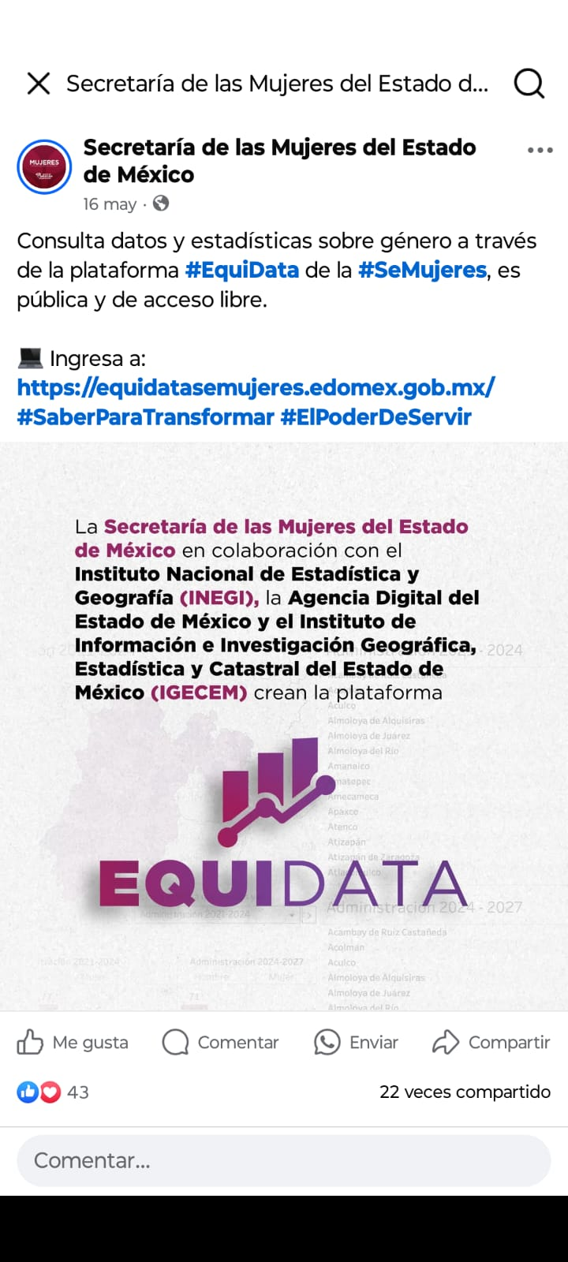

14. Para comprender la información que se difunde en el marco de la práctica ¿es necesario contar con conocimientos técnicos sobre algún tema? | Sí |  | No | x
En caso afirmativo indique por qué:
La Plataforma Digital Equidata está diseñada para ser de fácil navegación, es intuitiva y con un diseño amigable a la vista. La Herramienta MXSIG, diseñada por INEGI, facilita la navegación y manipulación de los mapas para cualquier persona usuaria.
La Plataforma Digital Equidata cuenta con productos que facilitan la comprensión de los datos, un ejemplo es el Boletín Contar para Visibilizar, el cual, utilizando datos que se pueden encontrar en la Plataforma Digital, así como datos complementarios de fuentes externas para el análisis de un tema. Esta práctica será progresiva y abierta, pues se invitará a estudiantes de universidades ubicadas en el Estado de México a que participen con la redacción y análisis de temas de su interés.
Observaciones:

15. ¿La práctica cuenta con mecanismos de participación ciudadana, por ejemplo, encuestas de satisfacción, grupos focales, consultas a ciudadanos, entrevistas, entre otros? | Sí | x | No
En caso afirmativo, explique el funcionamiento y uso de los mecanismos de participación (encuesta de satisfacción) utilizados:
La plataforma Equidata cuenta con un mecanismo de participación ciudadana a través de una encuesta de satisfacción en línea en su menú principal con el nombre “Encuesta”, diseñada para recopilar retroalimentación directa de las personas usuarias. Esta encuesta permite conocer:
- Si se encontró la información buscada.
- El motivo de la visita (por ejemplo, investigación).
- El tipo de información consultada (como violencia de género).
- La frecuencia de uso de la plataforma.
- La intención de volver a consultarla.
- La utilidad percibida de la información.
Además, incluye un espacio abierto para comentarios y sugerencias de mejora, lo que favorece la mejora continua del sitio con base en la experiencia de navegación de las y los usuarios.
Este instrumento contribuye a asegurar que la plataforma se mantenga alineada con las necesidades de la población, reforzando su carácter participativo y centrado en el usuario.

Nombre del documento que se adjunta como evidencia o hipervínculo a la misma:
https://Equidatasemujeres.edomex.gob.mx/#
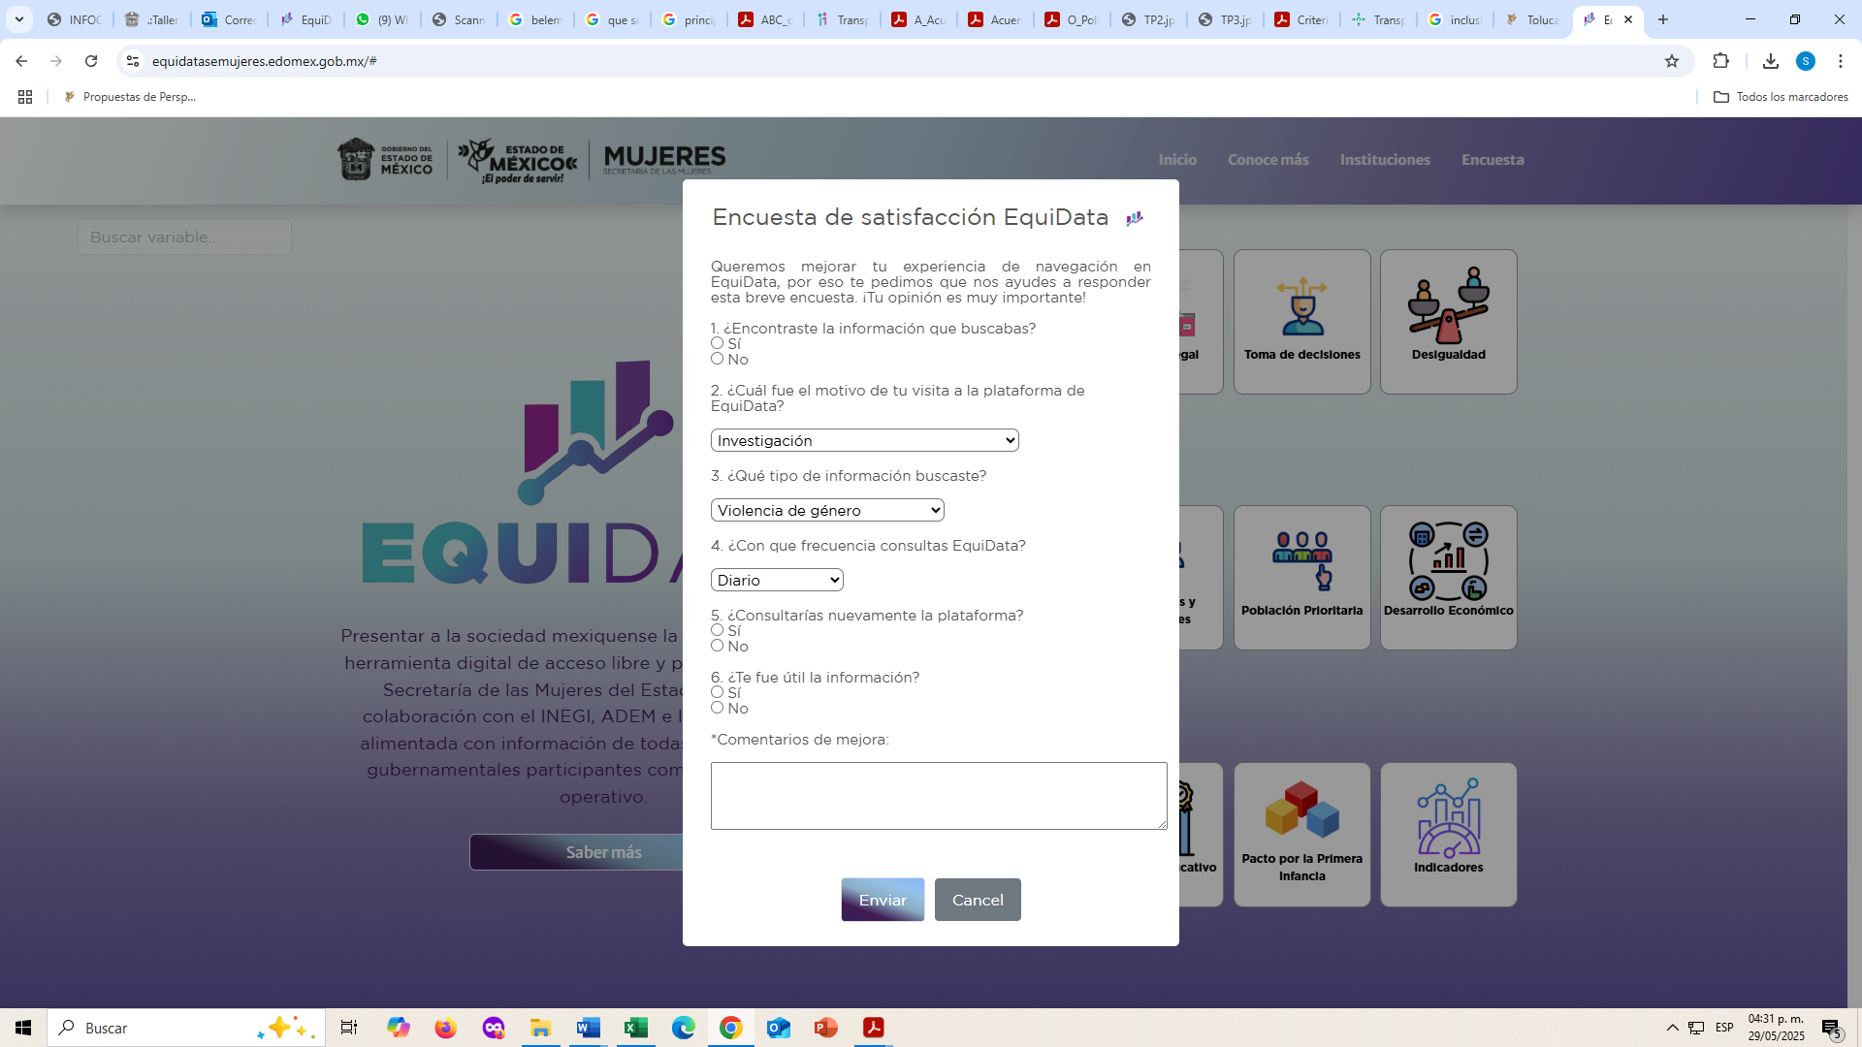
Captura tomada el día 29 de mayo de 2025 en https://equidatasemujeres.edomex.gob.mx/#

Observaciones:

16. ¿La práctica cuenta con algún registro del número de consultas realizadas a la información difundida? (por ejemplo: número de visitas al sitio de la práctica, número de usuarios atendidos, entre otros mecanismos). | Sí | x | No
En caso afirmativo, describa el cumplimiento y uso que se le da al número de consultas (contador de visitas) realizadas de la práctica:
Sí, la práctica Equidata cuenta con un mecanismo de registro del número de consultas realizadas a la información difundida.
Esto se puede comprobar en el pie de página de la plataforma, donde se muestra de forma visible y actualizada:
- La fecha de última actualización del sitio (por ejemplo: 30/04/2025).
- El número total de visitas recibidas (por ejemplo: 3021).
Este tipo de registros permite monitorear el uso de la plataforma, evaluar su alcance, y tomar decisiones para mejorar la difusión y accesibilidad de la información. También es una buena práctica de transparencia y rendición de cuentas hacia la ciudadanía.

Nombre del documento que se adjunta como evidencia o hipervínculo a la misma:
https://Equidatasemujeres.edomex.gob.mx/#

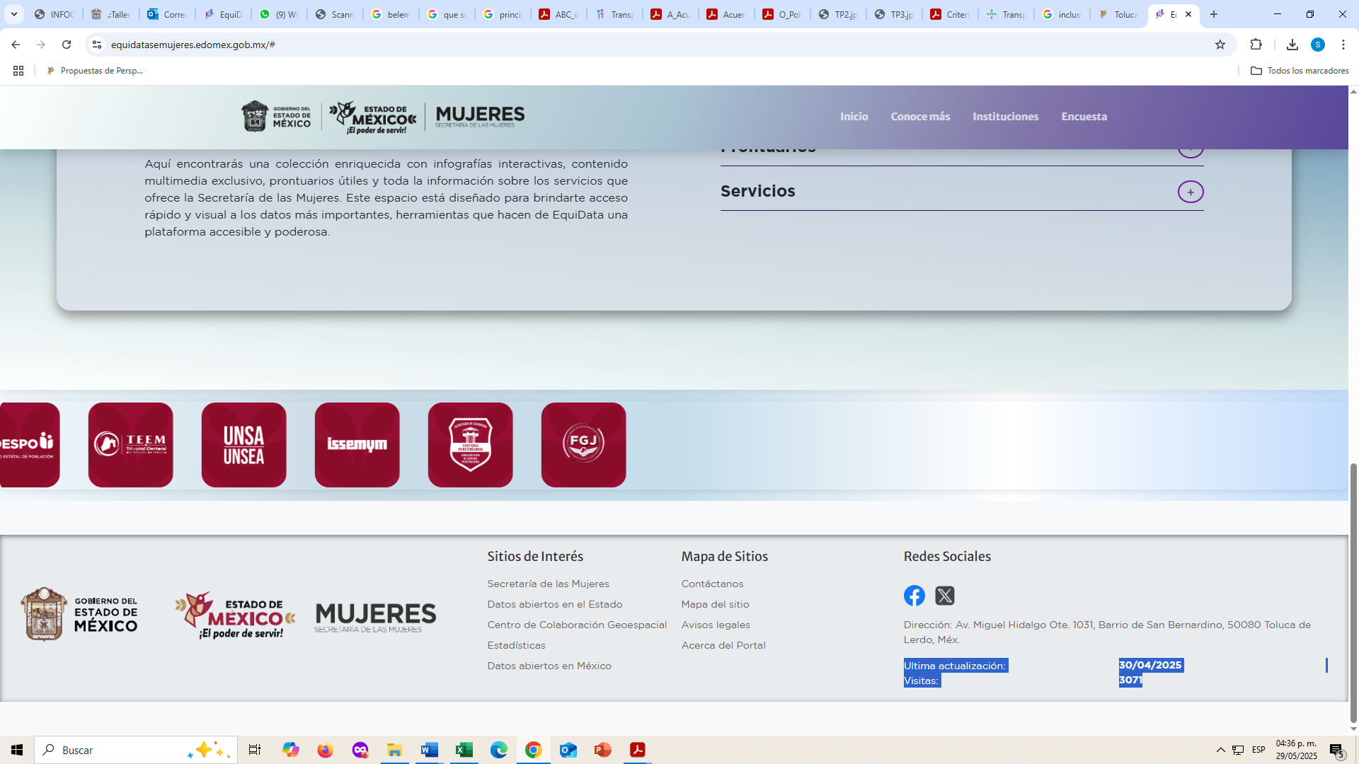
Captura tomada el día 29 de mayo de 2025 en https://equidatasemujeres.edomex.gob.mx/#.
Observaciones:

17. Listado de soportes documentales —y en su caso hipervínculos— que se adjuntan sobre la práctica:

18. En caso de ser una práctica que se presente por segunda ocasión, describa la innovación con la que cuenta para este ejercicio.
La Plataforma Digital Equidata se origina a partir de la necesidad de contar con una herramienta estadística, novedosa y de fácil acceso para las personas usuarias, se presenta como un producto más amplio que deriva del proyecto denominado Atlas de Género del Estado de México (AGEM), lanzado en el año 2021 y del cual se realizó un diagnóstico en los primeros meses del 2024, del cual se identificaron entre otras, las siguientes áreas de oportunidad
• Reforzar y asegurar la actualización de los datos publicados en la plataforma, así como de los indicadores que se añaden en el Proyecto Equidata. Esta acción se realiza de manera progresiva asegurando así que la ciudadanía tenga acceso a los datos más recientes.
• Ampliar, coordinar y fortalecer la participación de las dependencias para enriquecer la información proporcionada.
• Innovar la parte técnica y digital de la plataforma para facilitar la participación y colaboración de las dependencias participantes en el proceso de recopilación y sistematización de datos. Actualmente se cuenta con especialistas en materia de construcción y sistematización de bases de datos con grado de doctorado para la ejecución de este importante proceso, así como para la toma de decisiones y el diseño de los productos derivados como lo son los Indicadores de Género, el Boletín Contar para Visibilizar y las Infografías.
• Generar un sistema de indicadores de género, analítico, sencillo y que permita su descarga al público para garantizar el acceso universal al conocimiento y fomentar investigaciones sociales e impactar en la producción de políticas públicas con datos y estadísticas con perspectiva de género.
• Generar mecanismos para garantizar la participación ciudadana en el diseño, así como para responder a las necesidades de la población y servicio público.
• Incluir datos relacionados con infancias, niñez y adolescencia en atención a las prioridades establecidas en el Plan de Desarrollo del Estado de México 2023 – 2029, así como a las necesidades y preocupaciones que la sociedad mexiquense manifiesta.
• Buscar la máxima difusión del contenido con el que se nutre la plataforma mediante campañas en redes sociales que permitan y fomenten el acceso a ésta.
• La generación de nuevos productos que ofrezcan análisis y resúmenes al público en general de manera fácil y pronta. Materiales descargables con información referente a servicios, políticas públicas y datos en general.

Derivado de ello se inició con la reingeniería del AGEM, dando vida a la Plataforma Digital Equidata en el año 2022. Actualmente, esta plataforma se encuentra en funcionamiento y puede consultarse en el siguiente enlace: https://Equidatasemujeres.edomex.gob.mx/
Nombre del documento que se adjunta como evidencia o hipervínculo a la misma:

